Министерство образования Республики Беларусь

Учреждение образования

«Брестский государственный технический университет»

Кафедра ИИТ

Лабораторная работа №6

за 1 семестр

По дисциплине: «Языки программирования»

Тема: «Подключение к БД в PHP»

Выполнил:

Студент 2 курса

Группы ПО-4(1)

Воробей А.П.

Проверил:

Анфилец С.В.

Брест 2020

Лабораторная работа №6

Цель работы: получить практические навыки в работе с БД в PHP.

Index.php

Главная страница, изначально пишет, что не вошли в систему. Доступные сайты для незарегистрированного пользователя: MrKitty (сайт из лаб.работы №1).

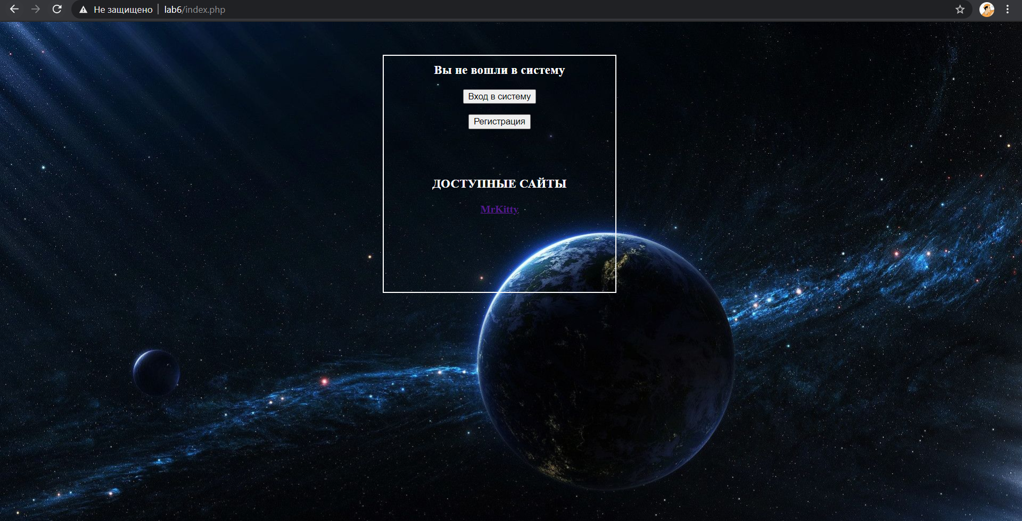

Как выглядит наша БД на данный момент:

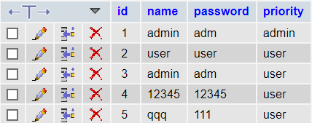

Попробуем зарегистрироваться.

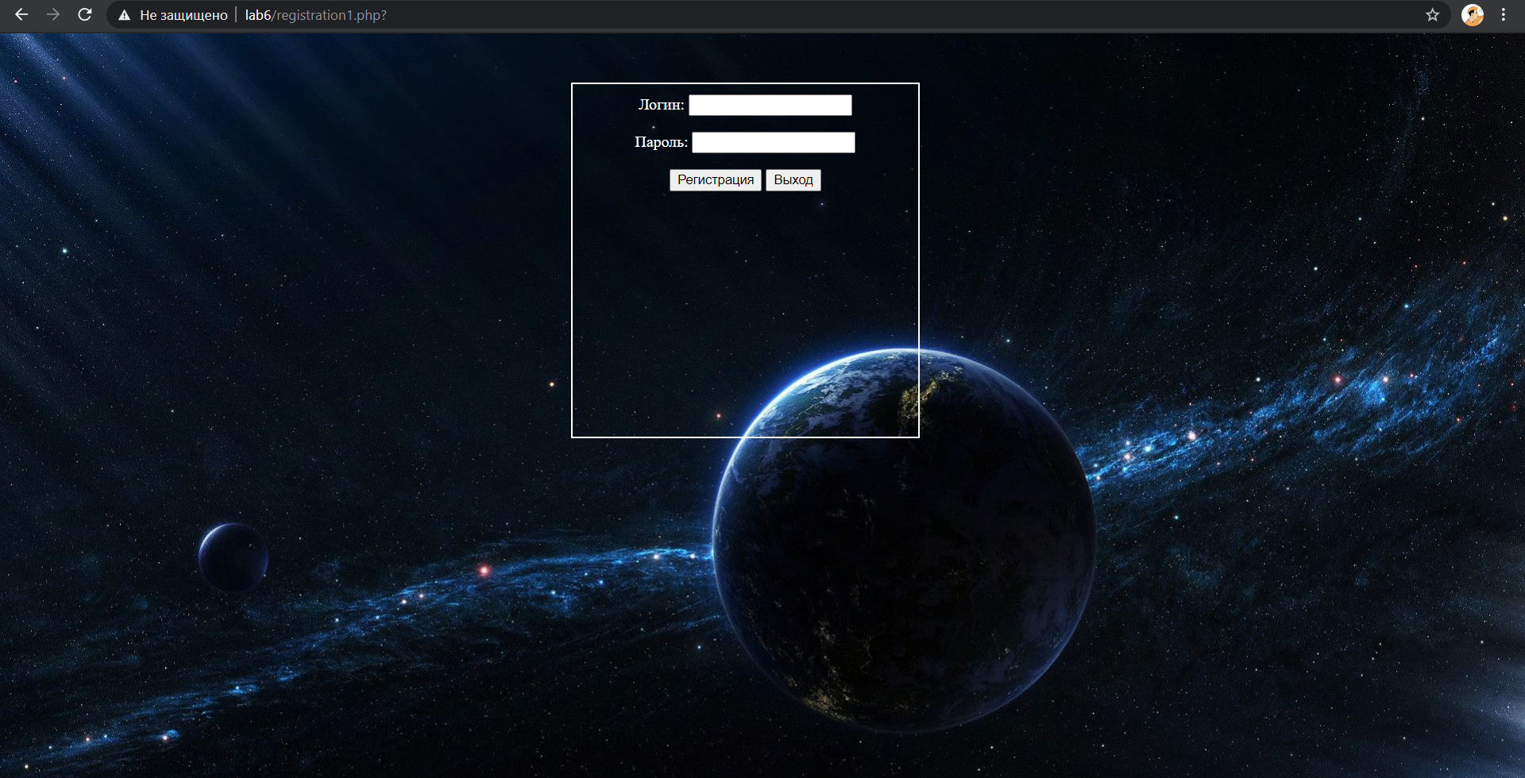

Введем 11111 22222.

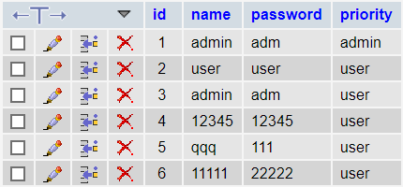

После ввода мы попадем вновь на главную страницу. Чтоб войти в систему, нажмем вход в систему и введем наши данные 11111 22222:

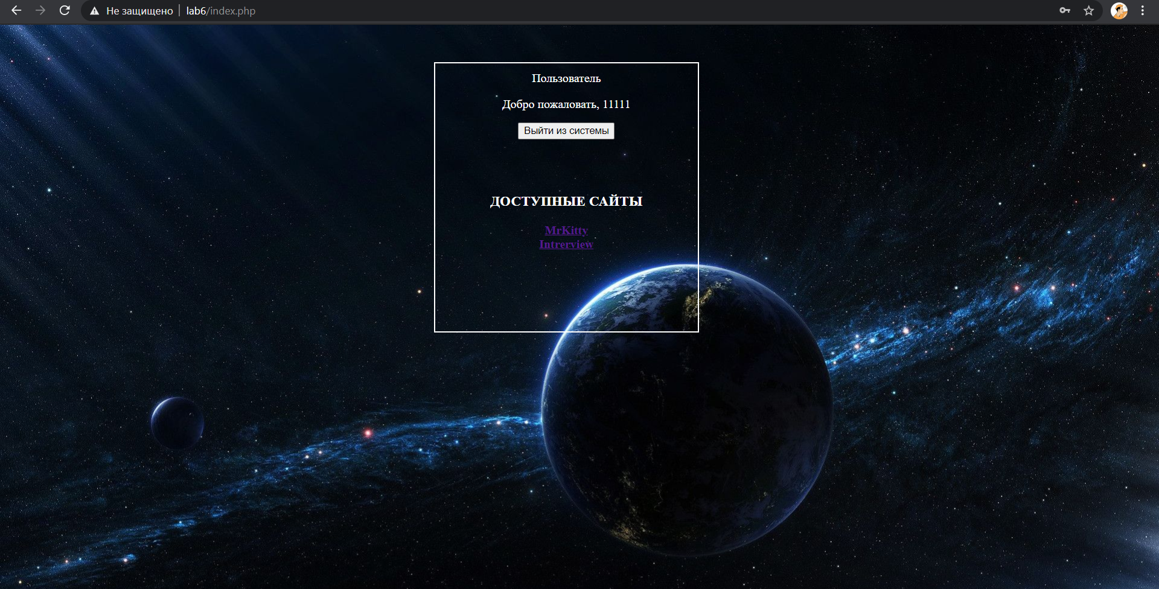

Теперь нам доступны два сайта.

Попробуем войти от имени администратора. Введем имя admin и пароль adm.

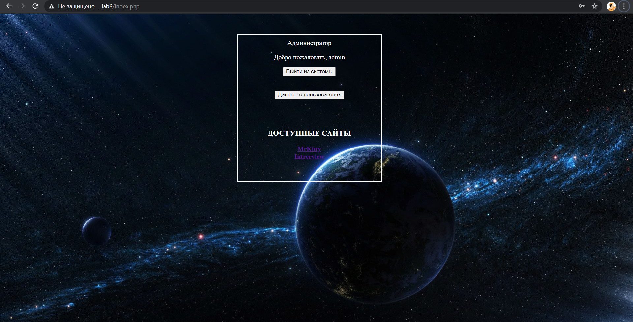

Администратору предоставлена возможность просмотра всех пользователей в таблице. Также реализована возможность их удалять (и из БД соответственно).

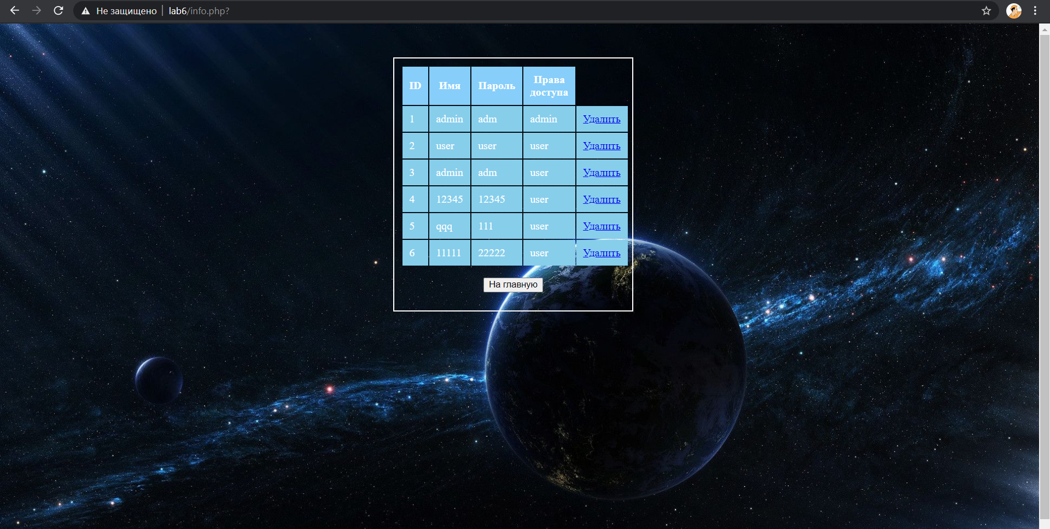

Если при вводе данных будет введен неверный пароль, то будет выдано соответствующее сообщение.

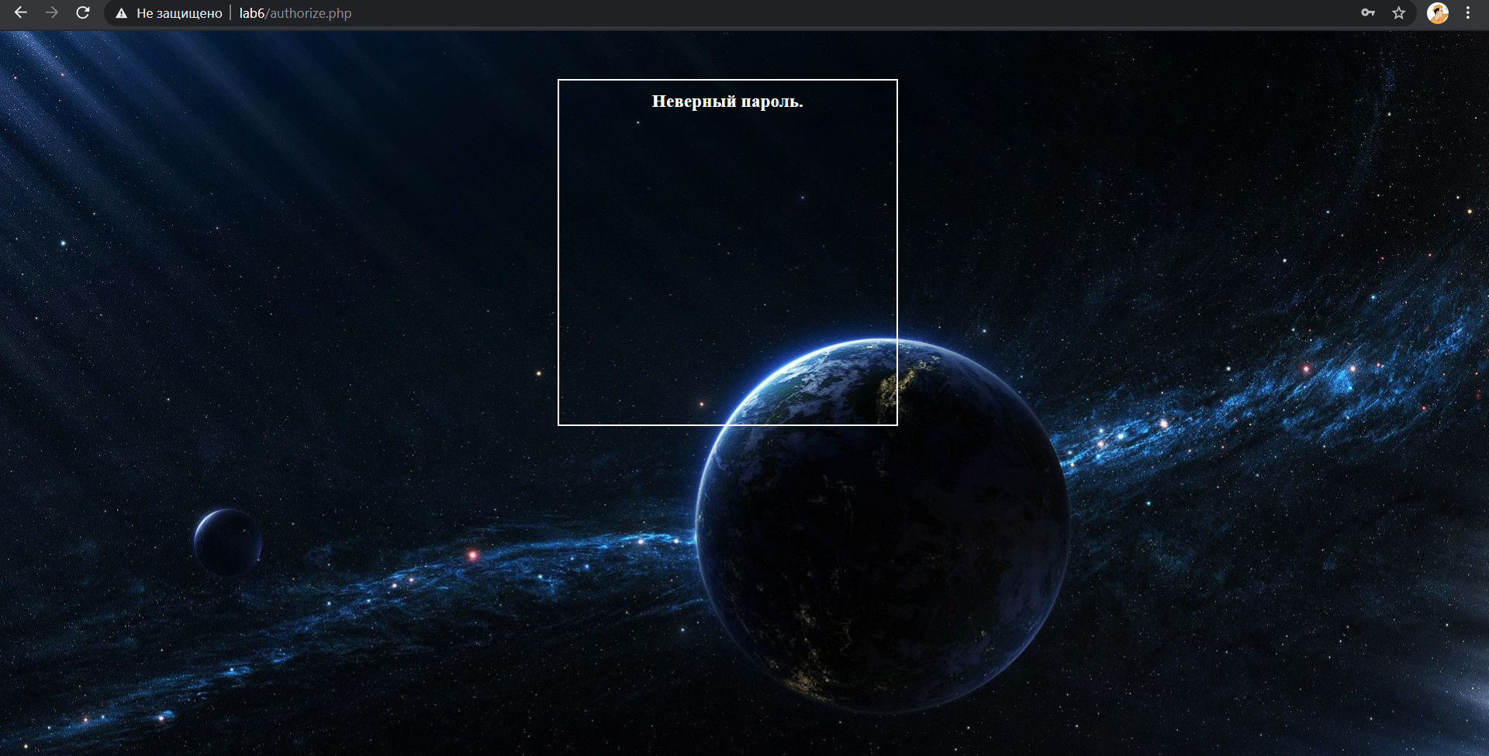

Все 😊

Index.php

<?php

include_once "connection.php";

session_start();

?>

<center> <?php

if($_SESSION['type']=="user"){

    echo "Пользователь";

    echo "<p>Добро пожаловать, ", $_SESSION['name'];

}

elseif($_SESSION['type']=="admin"){

    echo "Администратор";

    echo "<p>Добро пожаловать, ", $_SESSION['name'];

}

else{

    echo "Незарегистрированный пользователь<p>";

}

?>

</center>

<html>

<style>

    body {

     background: url(44.jpg);

     background-size: 100%;

     color: white;

     border: 2px solid white; /* Параметры рамки */

     padding: 10px; /* Поля вокруг текста */

     margin-top: 50px; /* Отступ сверху */

     width: 330px;

     margin-left: 580px;

     margin-bottom: 350px;

    }

   </style>

        <?php

        if($_SESSION['type']=="user" or $_SESSION['type']=="admin"){?>

        <center><form action="logoff.php">

            <button>Выйти из системы</button>

        </form></center>

        <?php }

        elseif($_SESSION['type']==0) { ?>

        <center><form action="login.php">

            <button>Вход в систему</button>

        </form><form action="registration1.php">

            <button>Регистрация</button>

        </form>

        <?php } ?>

        <?php

        if($_SESSION['type']=="admin"){?>

        <br>

        <form action="info.php">

           <center> <button>Данные о пользователях</button></center>

        </form>

        <?php } ?>

        <br><br>

    <body>

    <center><h3>ДОСТУПНЫЕ САЙТЫ</h3><p>

        <strong><a href="MrKitty.php">MrKitty</a></strong><br>

        <?php

        if($_SESSION['type']=="user" or $_SESSION['type']=="admin"){?>

        <strong><a href="Interview.php">Intrerview</a></strong><br></center>

        <?php } ?>

    </body>

</html>

Autorize.php

<?php

include_once "connection.php";

$players = mysqli_query($connection, "SELECT * FROM `players`");

$players = mysqli_fetch_all($players);

session_start();

foreach ($players as $player)

{

    $name = "$player[1]";

    $password = "$player[2]";

    $priority = "$player[3]";

    if($_POST['Submit']){

        if(($_POST['user_name']==$name)&&($_POST['user_pass']==$password)){

            $_SESSION['type']=$priority;

            $_SESSION['name']=$name;

            header("Location: index.php");

            exit;

        }

        elseif(($_POST['user_name']==$name)&&($_POST['user_pass']==$password)){

            $_SESSION['type']=$priority;

            $_SESSION['name']=$name;

            header("Location: index.php");

            exit;

        }

    }

    elseif($_POST['Exit']){

        header("Location: index.php");

        exit;

    }

}

?>

<html>

<style>

    body {

     background: url(44.jpg);

     background-size: 100%;

     color: white;

     border: 2px solid white; /* Параметры рамки */

     padding: 10px; /* Поля вокруг текста */

     margin-top: 50px; /* Отступ сверху */

     width: 330px;

     margin-left: 580px;

     margin-bottom: 350px;

    }

   </style>

   <body><center>

<h3>Неверный пароль.</h3></center>

</body></html>

Registration.php

<?php

include_once "connection.php";

if($_POST['Submit']){

    $name = $_POST['user_name'];

    $password = $_POST['user_pass'];

    mysqli_query($connection, "INSERT INTO `players` (`id`, `name`, `password`, `priority`) VALUES (NULL, '$name', '$password', 'user')"); //вставка из БД

    header("Location: index.php");

    exit;

}

elseif($_POST['Exit']){

    header("Location: index.php");

    exit;

}?>

Logoff.php

<?php

session_start();

session_unset();

session_destroy();

header("Location: index.php");

?>

info.php

<html>

<style>

    body {

     background: url(44.jpg);

     background-size: 100%;

     color: white;

     border: 2px solid white; /* Параметры рамки */

     padding: 10px; /* Поля вокруг текста */

     margin-top: 50px; /* Отступ сверху */

     width: 330px;

     margin-left: 580px;

     margin-bottom: 350px;

    }

   </style>

    <style>

        th, td {

            padding: 10px;

        }

        th{

            background: #87CEFA;

            color: #fff;

        }

        td{

            background: #87CEEB;

        }

    </style>

    <body>

        <table>

            <tr>

                <th>ID</th>

                <th>Имя</th>

                <th>Пароль</th>

                <th>Права доступа</th>

            </tr>

            <?php

            include_once "connection.php";

            $players = mysqli_query($connection, "SELECT * FROM `players`");

            $players = mysqli_fetch_all($players);

            foreach ($players as $player) {

                ?>

                <tr>

                    <td><?= $player[0] ?></td>

                    <td><?= $player[1] ?></td>

                    <td><?= $player[2] ?></td>

                    <td><?= $player[3] ?></td>

                    <td><a href="delete.php?id=<?=$player[0]?>">Удалить</a></td>

                </tr>

            <?php }  ?>

        </table>

<form action="index.php"><p>

   <center> <button>На главную</button></center>

</form>

</body>

</html>

Login.php

<html>

<style>

    body {

     background: url(44.jpg);

     background-size: 100%;

     color: white;

     border: 2px solid white; /* Параметры рамки */

     padding: 10px; /* Поля вокруг текста */

     margin-top: 50px; /* Отступ сверху */

     width: 330px;

     margin-left: 580px;

     margin-bottom: 350px;

    }

   </style>

<body><center>

<form action="authorize.php" method="post">

Логин: <input type="text" name="user_name"><p>

Пароль: <input type="password" name="user_pass"><p>

<input type="submit" name="Submit" value="Вход в систему">

<input type="submit" name="Exit" value="Выход">

</form></center>

</body>

</html>

Registration1.php

<html>

<style>

    body {

     background: url(44.jpg);

     background-size: 100%;

     color: white;

     border: 2px solid white; /* Параметры рамки */

     padding: 10px; /* Поля вокруг текста */

     margin-top: 50px; /* Отступ сверху */

     width: 330px;

     margin-left: 580px;

     margin-bottom: 350px;

    }

   </style>

<body><center>

<form action="registration.php" method="post">

Логин: <input type="text" name="user_name"><p>

Пароль: <input type="text" name="user_pass"><p>

<input type="submit" name="Submit" value="Регистрация">

<input type="submit" name="Exit" value="Выход">

</form></center>

</body>

</html>

Delete.php

<?php

 require_once "connection.php";

 $id = $_GET['id'];

 mysqli_query($connection, "DELETE FROM `users` WHERE `users`.`id` = '$id'"); //запрос на удаление

 header("Location: info.php");

?>

Connection.php

<?php

$connection = mysqli_connect('localhost', 'root', 'root', 'fball');

if (!$connection){

    echo "Ошибка подключения";

}?>

Вывод: изучила принцип работы с базами данных в PHP и применила полученные знания на практике.